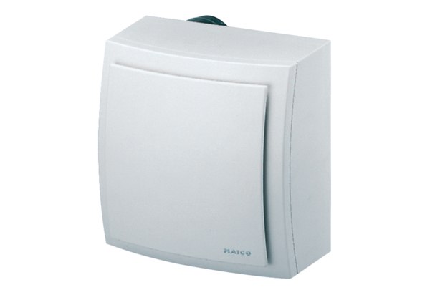Falon kívüli ventilátor, tűzvédelem ER-APB 60 VZCsomagolási egység: 1 darabVálaszték: B
Termékszám: 0084.0157Gyártó: MAICO

